|  |  |  |
| --- | --- | --- |
| **Univerzita Hradec Králové**  **Fakulta informatiky a managementu**  **Katedra informatiky a kvantitativních metod** | | |
| **Vývoj počítačových her v enginu Unity**  Bakalářská práce | | |
| Autor: Dominik Kolouch  Studijní obor: Aplikovaná informatika | | |
| Vedoucí práce: Ing. Jakub Beneš  Odborný konzultant: Titul, jméno, příjmení  Pracoviště | | |
| Hradec Králové | Duben 2023 | |
| Prohlášení:  Prohlašuji, že jsem bakalářskou práci zpracoval samostatně a s použitím uvedené literatury. | | | |
| V Hradci Králové dne 31.1.2023 | | *Dominik Kolouch* | |
| Poděkování:  Děkuji vedoucímu bakalářské práce Ing. Jakubovi Benešovi za metodické vedení práce a…. | | | |

Anotace

Bakalářská práce se zabývá vývojem počítačových her v Unity Enginu. Cílem bakalářské práce je prozkoumat a přiblížit čtenáři proces vývoje počítačových her a jeho historii, včetně příkladů novodobých her. Od návrhu designu a levelů hry, přes samotný vývoj až po následné vydání hry na existujících a populárních platformách. Dále porovnat vybrané dostupné herní enginy podle vybraných kritérií.

V praktické části práce pak zobrazit postup vývoje 2D roguelike hry, včetně procedurálního generování světa v izometrickém zobrazení v Unity enginu za pomoci programu Visual Studio včetně ukázek kódu jednotlivých scriptů a objektů za použití poznatků z teoretické části práce.

Annotation

Title: Development of computer games in the Unity engine

Bachelor thesis deals with the development of computer games in Unity Engine. The aim of the bachelor thesis is to explore and introduce the reader to the process of computer game development and its history, including examples of modern games. From the design and level design of the game, through the actual development, to the subsequent release of the game on existing and popular platforms. In addition, compare selected available game engines according to selected criteria.

In the practical part of the thesis, to show the development process of a 2D roguelike game, including procedural world generation in isometric view in Unity engine using Visual Studio, including code samples of individual scripts and objects using the knowledge from the theoretical part of the thesis.

Obsah

1 Úvod 1

2 Cíl práce a metodika 2

3 Herní design 3

3.1 Hratelnost 3

3.1.1 Principy směru 3

3.1.2 Principy chování 4

3.1.3 Princip prostředí 5

3.2 Herní mechanismy 5

3.2.1 Prostor 5

3.2.2 Objekty, atributy a stav 6

3.2.3 Akce 7

3.2.4 Pravidla 9

3.2.5 Schopnosti 9

3.2.6 Šance [3] 9

3.3 Podkapitola 9

3.3.1 Podřazená podkapitola 9

4 Shrnutí výsledků 10

5 Závěry a doporučení 11

6 Seznam použité literatury 12

7 Přílohy 13

Seznam obrázků

Obr. 1 Název obrázku/grafu/fotografie. 9

Seznam tabulek

Tabulka 1 Název tabulky. 9

# Úvod

Drtivá většina lidí se již setkali s počítačovou hrou nebo videohrou. Počítače jsou dnes součástí téměř každého domova. Herní průmysl se stále více dostává do povědomí veřejnosti. Tvorba her se také čím dál více objevuje ve výuce na střední a vysokých školách. V současné době se vývoj her vyučuje na několika vysokých školách v České republice, například na ČVUT v Praze a Univerzitě Karlově v Praze, a také v zahraničí, například na IT univerzitě v Kodani v Německu a na Bournemouth University v Bournemouthu. O tento obor se zajímá stále více lidí. V České republice mezi významné herní vývojářské společnosti patří Warhorse, lidé ze společností 2K Czech a Illusion Softworks. Většina společností spolupracuje se školami, kde se snaží najít nové zaměstnance, ale kvůli nedostatkům lidí a zájmu herní odvětví, jsou nuceni brát lidi ze zahraničí. Vývoj her není ztrátou času, umožňuje vývojáři zdokonalit své programátorské dovednosti, které jsou na dnešním trhu práce velmi ceněné. Do budoucna se očekává, že se informační technologie budou nadále rozšiřovat a pronikat do dalších odvětví.

V první část bakalářské práce se zabývá herním designem a jeho nejdůležitějšími částmi jako je hratelnost, herní mechaniky a systém, hráčský prožitek a design samotných levelů. Tématu herního designu se věnuje ve své knize Jesse Schell The Art of Game Design A Book of Lenses, která se skládá ze samotných principů herního designu a level designu.

V druhé části se práce věnuje vývoji počítačových her, jejich historii, visuálním prostorům jako je 2D či 3D prostor a důležitým aspektům vývoje kterým je například optimalizace výkonu pomocí výpočetní shadery a buffery. Kniha od autora Jared Halpern Developing 2D Games with Unity zmiňuje, jak snadno lze vytvořit hru podle vlastní fantazie bez jakýchkoli předchozích zkušeností.

Třetí část pojednává o vybraných dostupných enginech a jejich vlastnostech. Dochází k jejich porovnání a na základě výsledku k výběru enginu pro vývoj 2D hry v praktické části.

Závěrečná část shrnuje praktickou stránku práce. Je zde vysvětlen základní princip práce v Unity, včetně jeho funkcí a seznámení se s tvorbou her v tomto programu, jak pro začátečníky, kteří začínají s programováním, tak i pro profesionální programátory hledající nové možnosti uplatnění. Obsahuje popis různých překážek a kroků. Součástí práce je vytvoření jednoduché 2D hry od samého začátku v vybraném engine.

# Cíl práce a metodika

Cílem této práce je představit základní pojmy z oblasti videoher, včetně jejich platforem, a napomoci tak lepší orientaci v oblasti vývoje her. Úkolem práce je popsat a porovnat populární technologie pro vývoj her, jako jsou Unity Engine, Godot a Unreal Engine. Zkoumá problematiku herního designu a prostor počítačových her. Zabývá se také vlastním procesem vývoje her. Praktická část je založena na reálném příkladu v podobě 2D hry, která tvoří bakalářský projekt této práce.

# Herní design

Herní design zahrnuje proces tvorby herních prvků, jako jsou mechaniky, pravidla, prostředí a interakce, které jsou využívány k vytvoření hry pro zábavu nebo pro vzdělávání, cvičení nebo experimentování. Je to umění spojení designu a estetiky, které umožňují vytvořit hru, která bude pro hráče zajímavá a bude je bavit. [1]

Za hlavní body herního designu lze určit hratelnost, mechaniky hry, level design a samotné budování hráčského prožitku, který je u her velmi důležitý.

## Hratelnost

Hratelnost definuje mechaniky, pravidla a interakce, které budují zážitek z hraní počítačových her. Obsahuje elementy jako je ovládání, objekty zájmu, výzvy a zpětnou vazbu k hráči. Hratelnost je v herním designu kriticky důležitou součástí budování zážitku ze hry a tak, je na ní velmi často zaměřený vývoj a testování. Hratelnost můžeme rozdělit do několika principů.

### Principy směru

První tři zásady se zabývají vedením a usměrňováním hráčova zážitku. Ačkoli je toto médium z velké části založena na osobním interaktivním objevování, stále se jedná o uměleckou formu. Stejně jako obraz vede oko, kniha vede představivost a film vede vyprávění, musí i hra vést interaktivitu, jelikož hráčovu pozornost může zaujmout cokoli. [2]

Bod zájmu

Hráč by neměl být nucen hádat na co by se měl zaměřit, zároveň musí být hráči umožněno soustředit se i na jiné oblasti hry. Úkolem designera je stanovit primární zaměření.[2]

Očekávání

Hráč by měl být včas informovaný, že se něco stane. Při návrhu by měl být vždy zohledněné očekávání. Například včasným zvukovým efektem před příjezdem vlaku.[2]

Oznámení změn

Je nutné hráče informovat o změnách, tento krok probíhá mezi očekáváním a samotnou událostí. Tento krok se by se měl řídit stupněm vzácnosti, pokud se některá změna vyskytne stokrát za hodinu, nemusí být nutné ji oznamovat. Pokud dochází ke změně jednou za celou dobu herního zážitku, měla by být oznámena například řadou vizuálních upozornění.[2]

### Principy chování

Další čtyři principy pojednávají o velmi důležitém aspektu chování hry. Zabývají se očekáváním hráče, jak těmi vědomými, tak těmi nevědomými. Běžně se zde rozebírají aspekty návrhu jako jsou volby hráče, odměny apod. Tyto principy lze aplikovat na další typy designu jako je uživatelské rozhraní nebo příběh hry. [2]

Přijatelnost událostí a chování

Každá událost, chování, akce, reakce, emoce a sdělení musí být v souladu s logikou a očekáváním hráče a musí vyhovět podvědomému testu přijatelnosti hráče. [2]

Překrývající se události a chování

Důležitým aspektem je nalézt správné množství událostí, které se mají vyskytnout v daném časovém okamžiku. [2]

Fyzika

Primární logika hráče se soustředí na známe principy fyziky, jako je gravitace, hmotnost, síla, pružnost atd. Tyto principy by měly být použity jako základ, ale neměly by nutně být limitem. [2]

Zvuky

Zvuky jsou klíčovými prvky v designu her, protože pomáhají vytvořit atmosféru, umožňují hráči se lépe orientovat a dávají jim informace o dění ve hře. Zvuky také poskytují emoční vyjádření a podporují narativní zážitek.[2] Dle Sary Roiz, zvukovému designeru v Ubisoft jsou zvuky ve hře jsou důležité jako grafika nebo hratelnost. Ve skutečnosti, mohou být ještě důležitější, protože pomáhají vytvářet atmosféru a poskytují informace o dění ve hře, které grafika nebo hratelnost nemohou"

### Princip prostředí

Nutný prostor

Je rozeznat vztahy mezi prvky, uvědomit si kolik je prostoru na obrazovce a zvážit dopady změn. Při velkém počtu objektu na obrazovce může dojít k chybnému pohybu a celkově ke špatnému dojmu ze hry. [2]

## Herní mechanismy

Herní mechanismy jsou základem her, jsou to interakce a vztahy, které zůstávají, když se odstraní všechna estetika, technologie a příběh. I když existuje mnoho jiných prvků v herním designu, není pro mechaniky obecně uznávaná taxonomie. Důvodem je, že herní mechaniky, i u jednoduchých her, jsou poměrně složité a těžko rozebíratelné. Pokusy o zjednodušení těchto složitých mechanik až k dokonalosti jsou velmi náročné a vedou k matematickému pochopení, které je neúplné. [3]

### Prostor

Většina her se odehrává v prostoru definovaném hrou, který lze dále rozdělit na diskrétní a kontinuální. Příkladem diskrétního prostoru může být desková hra jako jsou piškvorky. Každý bod uvnitř čtverce má stejnou hodnotu, zajímá nás pouze hranice.

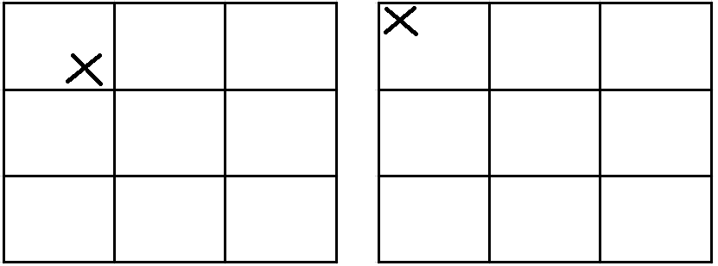

V FPS hrách se však s velkou pravděpodobností bude použit kontinuální prostor. To, kde postava v souvislém prostoru stojí nebo je v pohybu, bude mít vliv na výstřely, které postava vypálí na protivníka. Ve spojitém prostoru mají malé rozdíly v umístění velký vliv na to, jak se hraje, což platí zejména pro hry v kontinuálním prostoru jako je kulečník. Je důležité také přemýšlet o souvislostech mezi různými prostory ve hře. Příklad šachovnice, kde je určené jak jsou políčka propojena, ale méně zřejmé je, že některá políčka jsou propojena různými způsoby, pokud se figurky mohou pohybovat různými způsoby. Pěšec se pohybuje dopředu, ale útočí pouze po diagonále. Střelec se pohybuje po diagonálách, věže po řadách a sloupcích…

Některé prostory ve hrách jsou také vnořené, stejně jako jsou místnosti v budovách. Prostor může být také virtuální ve smyslu, že ve hře vůbec neexistuje. Takové hry jsou triviální a příkladem může být hra „20 otázek“ kde lze mít za to, že využívá tři virtuální prostory. Prostor tazatele, kde promýšlí otázku a odpověď. Prostor odpovídajícího, kde vytváří odpovědi a herní prostor, kde se kladou a odpovídá na otázky.

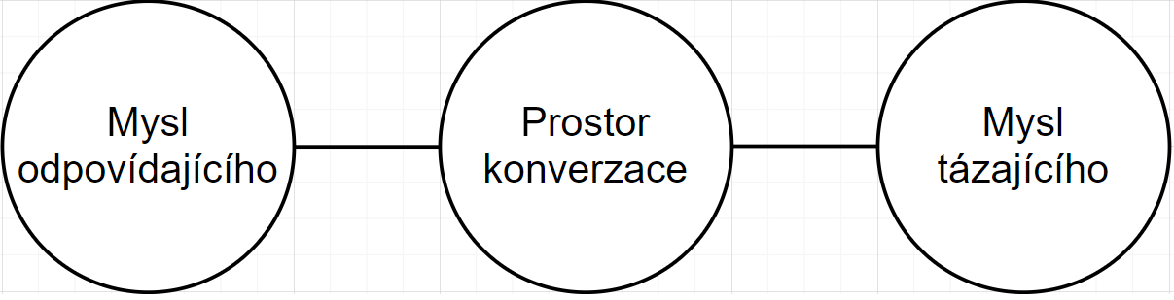

Při navržení prostoru hry je tedy nutné odpovědět na otázky, jestli se jedná o diskrétní nebo kontinuální prostor, jaké jsou hranice, jestli se zde nachází vnořené prostory a jak jsou prostory propojeny.[3]

### Objekty, atributy a stav

Objekty obsažené ve hře jsou další způsob, jak sledovat informace. V šachu mají figurky různé vlastnosti, které se mohou v průběhu hry měnit. Například šachová figurka může mít vlastnost „pohyb“ a ta může být buď „volná“ nebo „omezená“. Některé figurky mají vlastnosti, které ostatní nemají. Například figurka jako je věž může mít vlastnost „směr“ a „vzdálenost“, jejichž hodnoty jsou spojené a mohou se během hry měnit.

Je důležité však správně rozhodnout, které informace o objektech by měly být přístupné pro všechny, pouze určitým hráčům nebo skupině. Zároveň tyto informace mohou být v průběhu hry odhaleny ostatním hráčům jako tomu je při hře „Lodě“ kde dochází k postupnému odhalování herní mapy protihráče.

Informace mohou být

* Zcela veřejné – Informace jsou dostupné pro všechny hráče jako v šachu.
* Sdílené mezi více hráči – hráči si mohou sdílet své informace s vybranými hráči – Age of empire uzavírání příměří, obchodní smlouvy
* Soukromé – hráčovy karty v pokeru
* Soukromé pro hru – například hádání hesla, hra zná správnou odpověď, ale hráč jí musí uhádnout, nebo domyslet.
* Náhodná informace – stav známých předmětů není určen, například míchání karet v balíčku. Známe karty, ale nevíme, kde se nacházejí.

Při návrhu objektů tedy musíme uvážit, jaké máme objekty ve hře a jejich vlastnosti, možné stavy, v kterých případech dochází ke změně atributů a kdo bych o těchto informacích měl vědět.[3]

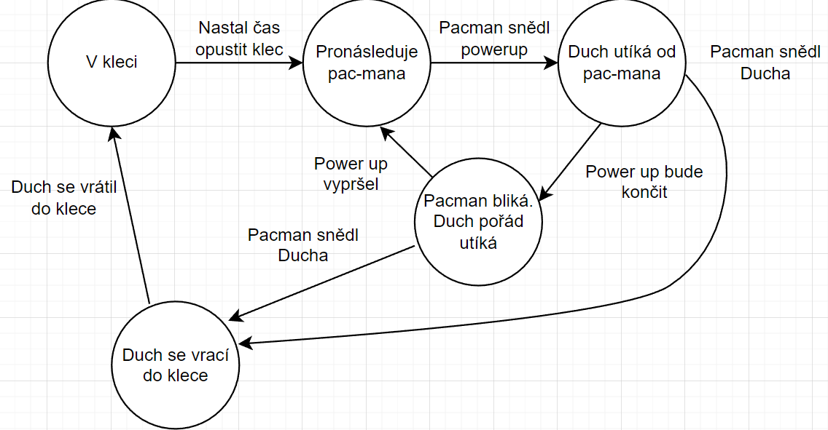

### Akce

Jako další důležité mechaniky hry jsou akce. Existují dva způsoby, jak lze odpovědět na otázku „Co mohou hráči dělat?“ První z nich jsou operativní akce, což jsou základní akce, které mohou hráči provést v rámci hry. Například v dámě mohou hráči provést pouze tři základní operace jako je posun dopředu, přeskočit soupeřovu dámu a v případě krále přesunout dozadu. Druhým druhem akce jsou výsledné akce, které jsou důležité zejména ve větším kontextu hry a souvisejí s tím, jak hráč využívá operativní akce, aby dosáhl cíle. Seznam výsledných akcí je obvykle delší než seznam operativních akcí a může zahrnovat například ochranu dámy před zajetím, donutit soupeře k nechtěnému skoku nebo obětování dámy k oklamání soupeře. Hrát bez záměru je jako náhodné umisťovat značky v piškvorkách, je to sice možné, ale pravděpodobně to nebude úspěšné ani zábavné. Jde o zábavu, je tedy jasné, že hra by měla stimulovat mysl hráče, aby mohly vznikat výsledné akce. To nás vede k poznání, že by hra měla být přizpůsobena tak, aby vytvářela emergentní akce, tedy akce, které jsou zajímavé díky svým dopadům na hru. Tyto akce se nazývají emergentní, protože nejsou vyžadovány pravidly, ale jsou umožněny, jelikož je hráč může shledat zajímavými, zábavnými nebo prospěšnými.

Přidáním více operativních akcí můžeme značně zvýšit možnost výskytu emergentních akcí.

Značnou zábavnost do hry přidávají i cíle, které mohou být dosaženy více různými cestami, to umožní hráči dosáhnout cíle svojí preferovanou cestou a zároveň zvýší šanci nalezení nových cest a zvýší možnost, že si hráč bude chtít hru zahrát znovu jinou cestou.

Další možností je přidání více předmětů/objektů na které se lze zaměřit. V případě her s více charaktery je předmět postava. Více charakterů vede k více druhům interakcí, což vede k více emergentním akcím. Proto je hraní her s jedním charakterem odlišné od hraní se skupinou charakterů.

Emergentní hru lze ovlivnit i efekty, které plynou z vedlejších interakcí hráče. Pokud hráč provede některou z vedlejších interakcí, může to mít vliv na omezení hry, herního prostoru nebo možné akce.

U návrhu akcí, aby hra byla co nejvíce zábavná, záleží kolik má hráč možných akcí, kolik objektu akce ovlivní, počet možných způsobům jak může hráč dosáhnout cíle, jaké objekty může hráč ovládat a jakým způsobem ovlivňují vedlejší akce svět.

Důvodem proč se hry podobají jedna druhé, je kvůli používání stejného souboru akcí. Hry, které jsou považovány za odvozené, mají stejný soubor akcí jako starší hry. Naopak hry, které se označují jako inovativní, poskytují hráčům nové druhy akcí. Například hra Donkey Kong byla v té době nová kvůli běhání a skákání. Harvest Moon byla hra o farmaření. Akce, které hráč může provádět, jsou klíčové pro definování herních mechanismů a změnou jedné akce lze získat úplně odlišnou hru. Velké množství designerů touží po hrách, kde by hráči mohli provádět libovolné akce. Některé masivně multiplayerové hry se začínají vydávat tímto směrem a nabízejí širokou škálu akcí pro boj, vytváření předmětů a sociální interakce. V 70-80. letech minulého století byly velmi populární textové adventury, které obvykle obsahovaly desítky nebo stovky možných akcí, ale s nástupem vizuálnějších her se počet možných akcí náhle snížil, protože nebylo možné všechny podporovat vizualizací.

Při návrhu akcí je tedy nutné promyslet jaké akce lze a nelze dělat a proč. Jaké operativní a výsledné akce jsou k dispozici, jaké výsledné akce by designer rád viděl a jak by mohl hru upravit, aby byly možné a které hry by hráči pravděpodobně uvítali, popřípadě jestli je možné tyto akce poskytnout jako operativní nebo výsledné.[3]

### Pravidla

### Schopnosti

### Šance

## Podkapitola

Vlastní text práce.

Tabulka 1 Název tabulky.

|  |  |  |  |
| --- | --- | --- | --- |
|  |  |  |  |
|  |  |  |  |
|  |  |  |  |
|  |  |  |  |

Zdroj: citace zdroje, nebo autor, vlastní zpracování

### Podřazená podkapitola

Vlastní text práce.

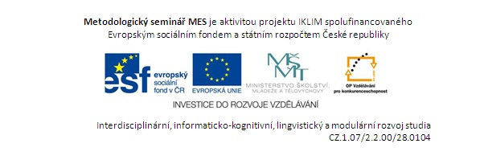

Obr. 1 Název obrázku/grafu/fotografie.

Zdroj: citace zdroje, nebo autor, vlastní zpracování

# Shrnutí výsledků

Souhrn vlastních výsledků získaných v průběhu řešení problému.

# Závěry a doporučení

Kritická diskuze nad výsledky, ke kterým autor dospěl (soulad výsled-ků  literaturou či předpoklady; výsledky a okolnosti, které zvláště ovlivnily předkládanou práci atd.). Je vhodné naznačit i případné další (popř. alternativní) možnosti zkoumání dané problematiky a otevřené problémy pro další studium.

# Seznam použité literatury

1. SALEN, Katie and Eric ZIMMERMAN. Rules of play: Game design fundamentals. B.m.: The MIT Press, 2010.
2. FEBRUARY 27, Matt Allmer Blogger a 2009. The 13 Basic Principles of Gameplay Design. *Game Developer* [online]. 27. únor 2009 [vid. 2023-01-25]. Dostupné z: https://www.gamedeveloper.com/design/the-13-basic-principles-of-gameplay-design
3. SCHELL, Jesse. The Art of Game Design: A book of lenses. B.m.: CRC Press/Balkema, 2008.
4. PŘÍJMENÍ, Jméno autora. Název monografie nebo www stránky (tag "title") : podnázev [druh média]. Vydání. Místo vydání : Vydavatel, datum publikování, datum poslední revize [citováno dne]. <dostupnost - URL adresa>. Standardní číslo.
5. PŘÍJMENÍ, Jméno autora. Název zdrojového dokumentu [druh média]. Vydání. Místo vydání : Vydavatel, datum publikování, datum poslední revize [citováno dne]. Označení části nebo kapitoly. Název části nebo kapitoly. <dostupnost -URL adresa>. Standardní číslo.
6. PŘÍJMENÍ, Jméno autora příspěvku. Název příspěvku [druh média]. In Název zdrojového dokumentu. Vydání. Místo vydání : Vydavatel, datum publikování, datum poslední revize [citováno dne]. <dostupnost -URL adresa>. Standardní číslo.
7. Název konference nebo fóra [druh média]. Místo vydání : Vydavatel, datum vydání [citováno dne]. <dostupnost -URL adresa>.

# Přílohy

*Oskenované zadání práce*